Rallye Lecture Cycle 3 | L’Oiseau-de-feu  Afanassiev (éditions Lire C’est Partir) |  | 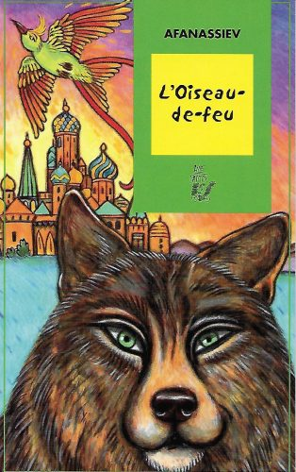
1 - Combien le tsar a-t-il de fils ?  a) Il a deux fils.  b) Il a trois fils.  c) Il a cinq fils. |  | 6 - Que lui demande le roi pour qu’il le pardonne ?  a) De tuer son rival.  b) De lui apporter un animal.  c) De labourer ses champs.
2 - Pourquoi le tsar demande-t-il de capturer l’oiseau de feu ?  a) Car l’oiseau mange ses pommes dorées.  b) Car l’oiseau pond des œufs en diamants.  c) Car l’oiseau lui appartient. |  | 7 - Quand il touche la bride d’or, qu’arrive-t-il à Ivan ?  a) Il se transforme en cheval.  b) Il est arrêté par les gardes.  c) Il est changé en statue.
3 - Qu’arrive-t-il au cheval d’Ivan ?  a) Le cheval s’enfuit.  b) Le cheval tombe dans une crevasse.  c) Le cheval est mangé par un animal. |  | 8 - Quel est le prénom de la princesse ?  a) Elle s’appelle Aurore.  b) Elle s’appelle Jasmine.  c) Elle s’appelle Hélène.
4 - Qui apporte son aide à Ivan ?  a) C’est un éléphant.  b) C’est un cerf.  c) C’est un loup. |  | 9 - Pourquoi Ivan ne veut-il pas remettre la princesse au roi ?  a) Car il sait qu’elle sera maltraitée.  b) Car il en est tombé amoureux.  c) Car la princesse a des pouvoirs magiques.
5 - Alors qu’il avait capturé l’oiseau-de-feu, pour Ivan est-il arrêté par les gardes ?  a) Car il a touché la cage.  b) Car il s’est endormi dans le jardin.  c) Car il a volé des oranges. |  | 10 - Quel animal ramène l’eau qui permet de ramener Ivan à la vie ?  a) C’est un ours.  b) C’est un cheval.  c) C’est un corbeau.

Rallye Lecture Cycle 3 |  |  |  |  | L’Oiseau-de-feu  Afanassiev (éditions Lire C’est Partir)
CORRECTION
1 - Combien le tsar a-t-il de fils ?  b) Il a trois fils. |  |  |  |  |  |  | 6 - Que lui demande le roi pour qu’il le pardonne ?  b) De lui apporter un animal.
2 - Pourquoi le tsar demande-t-il de capturer l’oiseau-de-feu ?  a) Car l’oiseau mange ses pommes dorées. |  |  |  |  |  |  | 7 - Quand il touche la bride d’or, qu’arrive-t-il à Ivan ?  b) Il est arrêté par les gardes.
3 - Qu’arrive-t-il au cheval d’Ivan ?  c) Le cheval est mangé par un animal. |  |  |  |  |  |  | 8 - Quel est le prénom de la princesse ?  c) Elle s’appelle Hélène.
4 - Qui apporte son aide à Ivan ?  c) C’est un loup. |  |  |  |  |  |  | 9 - Pourquoi Ivan ne veut-il pas remettre la princesse au roi ?  b) Car il en est tombé amoureux.
5 - Alors qu’il avait capturé l’oiseau-de-feu, pour Ivan est-il arrêté par les gardes ?  a) Car il a touché la cage. |  |  |  |  |  |  | 10 - Quel animal ramène l’eau qui permet de ramener Ivan à la vie ?  c) C’est un corbeau.
Question | 1 | 2 | 3 | 4 |  | 5 |  | 6 | 7 | 8 | 9 | 10
Points | 1 | 1 | 1 | 1 |  | 1 |  | 1 | 1 | 1 | 1 | 1

